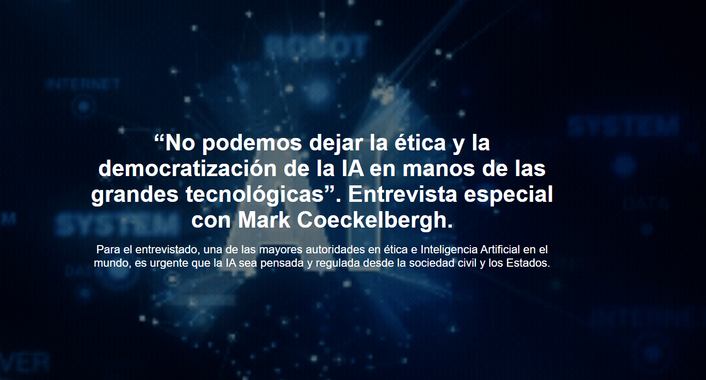

La inteligencia artificial forma parte de nuestras vidas, nos guste o no. Más que participar en nuestras experiencias individuales, se ha vuelto cada vez más decisiva en nuestra existencia colectiva, ya sea en el ámbito político ( democracia ), económico (capitalismo) o social. « La IA se utiliza y se utilizará en un sistema capitalista para eliminar a los trabajadores humanos o para someter a los trabajadores restantes a vigilancia y manipulación», observa Mark Coeckelbergh en una entrevista por correo electrónico con el Instituto Humanitas Unisinos – IHU .

Es necesario preparar nuestros sistemas de seguridad social para el futuro de la IA , teniendo presente, sin embargo, que la IA no tiene un desarrollo determinista propio, como a veces se presenta, sino que se desarrolla a partir de decisiones e intervenciones humanas. Tenemos la libertad y el poder de guiar la IA y hacerla más ética . Debemos usar este poder también como democracias, propone, recordando que no estamos condenados a un destino irremediable.

La elección de Trump y la fusión de un proyecto de gobierno —de los republicanos— con grandes tecnológicas como las de Elon Musk , Peter Thiel y Mark Zuckberg , tienen consecuencias políticas concretas, no siempre (o casi nunca) positivas. «No podemos dejar la ética de la IA y su democratización en manos de las grandes tecnológicas , ya que tienen sus propios objetivos e intereses. Las democracias necesitan recuperar algo de poder y deliberar sobre el futuro tecnológico que queremos. Ahora, lamentablemente, hemos delegado esto en las grandes tecnológicas. Tienen demasiado poder», critica Coeckelbergh , autor del libro Ética en la Inteligencia Artificial (Ubu, 2023).

Actualmente, la IA beneficia a quienes poseen y dirigen empresas de IA. Como dije, ahora tienen el poder. Pero necesitamos retomar el control de nuestro futuro. Necesitamos democratizar el desarrollo de la IA . Para ello, es necesaria la regulación. También debemos hablar sobre la propiedad de los datos. ¿Debería todo ser privado y estar en manos de las empresas, o podemos organizar las cosas de otra manera?, reflexiona el entrevistado.
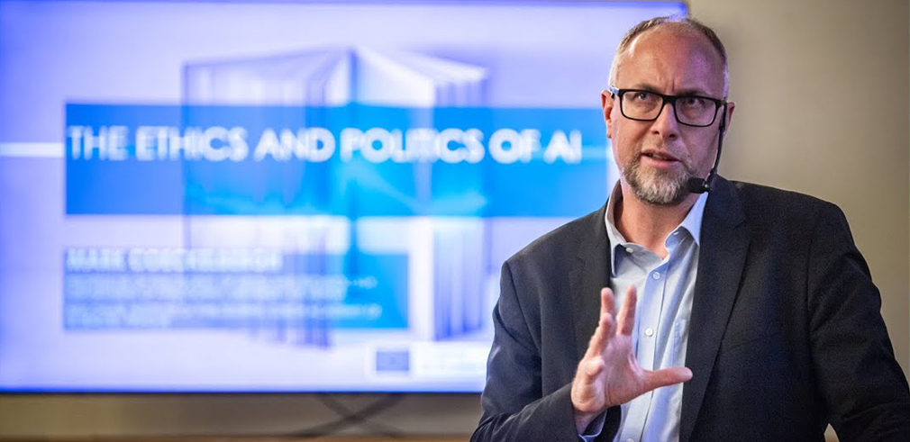
Mark Coeckelbergh (Foto: Fotograma del vídeo de YouTube del canal Filosofický ústav AV ČR)
Mark Coeckelbergh es doctor en Filosofía por la Universidad de Birmingham, profesor de Filosofía de los Medios y la Tecnología en el Departamento de Filosofía de la Universidad de Viena y, hasta hace poco, vicedecano de la Facultad de Filosofía y Educación. Es presidente de ERA en el Instituto de Filosofía de la Academia Checa de Ciencias en Praga, profesor visitante en WASP-HS y la Universidad de Uppsala, y expresidente de la Sociedad de Filosofía y Tecnología (SPT).

Su investigación se centra en la ética y la tecnología, en particular la robótica y la inteligencia artificial. Es miembro de entidades que apoyan el desarrollo de políticas en el campo de la robótica y la inteligencia artificial, como el Grupo de expertos de alto nivel de la Comisión Europea sobre inteligencia artificial, el Consejo de expertos de la Comisión Austriaca de la UNESCO sobre ética de la IA , el Consejo Austriaco de Robótica e Inteligencia Artificial y el Consejo asesor austriaco sobre movilidad automatizada. Ocupa la Cátedra Académica de Inteligencia Artificial del Círculo Universitario de Viena. Es miembro del consejo asesor del Centro de Investigación para la Filosofía de la Tecnología de la Universidad de Milán (PhilTech@UNIMI) y también del consejo editorial de la revista Cambridge Forum on AI: Law and Governance .
Autor de más de 20 libros, entre ellos Ética en Inteligencia Artificial (publicado en Brasil por Ubu), Ética de la Robótica (2022), Tecnologías Digitales, Temporalidad y Políticas de Coexistencia (2023), Por qué la IA socava la democracia y qué hacer al respecto (2024). Recientemente publicó, junto con David J. Gunkel , IA Comunicativa: Una Introducción Crítica a los Grandes Modelos de Lenguaje (2025).

Vea la entrevista.

IHU – ¿Cuáles son los principales aspectos positivos de la IA?

Mark Coeckelbergh – La IA puede ayudarnos de muchas maneras, especialmente a la hora de encontrar patrones en grandes cantidades de datos, y ya ha demostrado su utilidad en áreas como la atención médica , por ejemplo, mediante el reconocimiento de imágenes. Sin duda, deberíamos aprovechar sus posibilidades. Sin embargo, también es importante ser conscientes de las limitaciones y los problemas éticos .

IHU – En otro sentido, hay un excelente ejemplo al principio de su libro sobre ética e IA, considerando la hipótesis de un coche autónomo ante el dilema de atropellar a un niño o chocar contra un muro, poniendo en riesgo la vida del pasajero. ¿Cómo ilustra este ejemplo los desafíos de la ética en la Inteligencia Artificial?

Mark Coeckelbergh: Esto ilustra que automatizar actividades como conducir puede generar dilemas éticos y plantear preguntas sobre la responsabilidad. Sin embargo, creo que estos dilemas no son muy frecuentes; existen problemas éticos mucho más urgentes y comunes con la IA , como el uso de chatbots .

IHU – ¿Puedes hablarnos de Tay , el chatbot de Microsoft, que con el tiempo empezó a hacer declaraciones racistas en Twitter (actualmente X)? ¿Qué demuestra este caso sobre los límites y las posibilidades de la ética en la IA?

Mark Coeckelbergh – Casos como el de Tay , donde los chatbots empiezan a hacer declaraciones racistas , demuestran que el resultado de la IA siempre es impredecible hasta cierto punto. Debemos asegurarnos de no utilizar estos bots sin intervención humana en casos donde el resultado realmente importa. Estos casos también demuestran que la IA siempre capta lo que ya ocurre en la sociedad. Tay se volvió racista porque se basaba en datos de sociedades racistas . En este caso, ese es el problema más grave y posiblemente el más importante.

La IA se utiliza y se utilizará dentro de un sistema capitalista para deshacerse de los trabajadores humanos o colocar a los trabajadores restantes bajo vigilancia y manipulación – Mark Coeckelbergh

IHU – Con el desarrollo de la IA, ¿cuál debería ser el futuro del mundo del trabajo?
Mark Coeckelbergh – La IA se utiliza y se utilizará en el sistema capitalista para eliminar a los trabajadores humanos o para someter a los trabajadores restantes a vigilancia y manipulación. Piense en las personas de la economía colaborativa , que a menudo son monitoreadas por la IA.

Los científicos discrepan en las predicciones sobre el desempleo. Pero lo cierto es que, incluso si las personas siguen empleadas, la IA impactará los empleos . Se necesita más investigación sobre este tema, en lugar de hacer predicciones triviales sobre el desempleo masivo.

Dicho esto, debemos preparar nuestros sistemas de seguridad social para el futuro de la IA , teniendo presente que esta no tiene un desarrollo determinista propio, como a veces se presenta, sino que se desarrolla con base en decisiones e intervenciones humanas. Tenemos la libertad y el poder de dirigir la IA y hacerla más ética. Deberíamos usar este poder también como democracias.

Tenemos la libertad y el poder de dirigir la IA y hacerla más ética. Debemos usar este poder también como democracias – Mark Coeckelbergh

IHU – Las decisiones de la IA tienen consecuencias morales, pero ¿es posible que una IA tome decisiones completamente morales? ¿Qué sería la «moralidad funcional» en este contexto?

Mark Coeckelbergh – Es imposible que la IA imite por completo la toma de decisiones morales de la misma manera que los humanos. El juicio humano funciona de forma diferente y, por ejemplo, implica emociones, necesarias para un buen juicio. Además, para los humanos, hay algo en juego existencialmente. A la IA no le importa porque no puede importarle. Esa es una diferencia importante.

Es imposible que la IA imite la toma de decisiones morales de la misma manera que los humanos. El juicio humano funciona de forma diferente – Mark Coeckelbergh

IHU – ¿Hasta qué punto es ético delegar decisiones morales a sistemas de inteligencia artificial, considerando que estos sistemas carecen de conciencia, empatía y responsabilidad moral?*

Mark Coeckelbergh – Cuando hablamos de “delegar” decisiones morales a la inteligencia artificial , deberíamos preguntarnos no solo qué delegamos, sino también en qué nos estamos convirtiendo. La moral no es un cálculo puramente racional; se vive, se encarna y se fundamenta emocionalmente. El juicio moral humano surge de una red de relaciones: se moldea por la empatía, la narrativa y la capacidad de ser conmovido por los demás. Las máquinas, por muy avanzadas que sean, carecen de esta vulnerabilidad vivida; no pueden sentir responsabilidad ni cuidado en el sentido humano.

Delegar decisiones morales a la IA , por lo tanto, no es solo una cuestión de diseño técnico o de supervisión, sino una reconfiguración del panorama moral. Nos arriesgamos no solo a externalizar la toma de decisiones, sino también a descalificarnos éticamente. Si llegamos a ver el razonamiento moral como una mera optimización, minimizamos el papel de las emociones humanas y el contexto relacional en el que se desarrolla la vida ética. Éticamente, la cuestión no es si las máquinas pueden tomar decisiones "correctas" en un sentido procedimental, sino si deberíamos permitirles hacerlo de una manera que socave nuestras propias prácticas y responsabilidades morales.

Por lo tanto, la delegación de decisiones morales a la IA debe cuestionarse críticamente, no porque las máquinas sean inmorales, sino porque la moralidad en sí misma es algo profundamente humano, encarnado y situado. Para protegerla, debemos mantenernos activamente comprometidos, no solo como supervisores de algoritmos, sino como seres morales en relación con los demás.
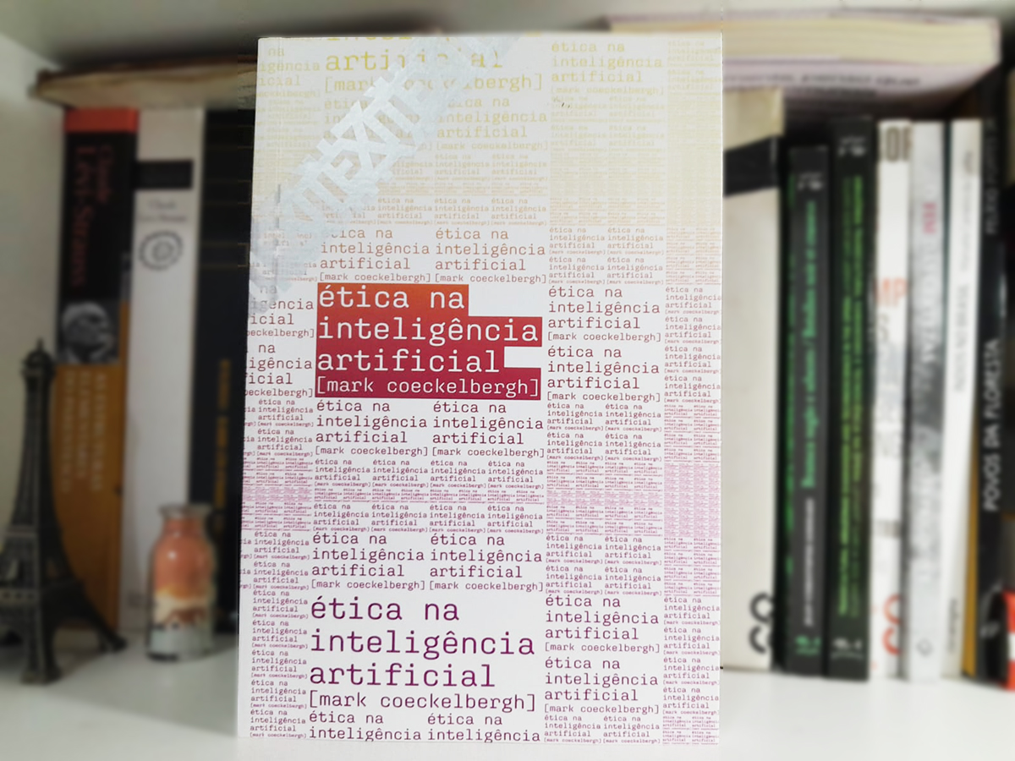
Ética en Inteligencia Artificial (Foto: Cristina Guerini | IHU)

IHU – El tema de la IA y la privacidad es delicado, ya que todos estamos expuestos a la recopilación de macrodatos. ¿Cuáles son los riesgos reales de ser explotados por los algoritmos de las redes sociales?

Mark Coeckelbergh – Este es un riesgo enorme. El problema no es solo el uso de información privada, sino también el hecho de que esta información puede usarse para manipular nuestro comportamiento . La IA sabe mucho sobre nosotros. Y no es solo la IA, sino todas las tecnologías digitales que usamos, las que nos conocen cada vez más íntimamente.
IHU – El caso de Cambridge Analytica es emblemático a nivel mundial. ¿Cuáles son los impactos de la IA en la democracia y qué probabilidades hay de que favorezca a los regímenes totalitarios?

Mark Coeckelbergh – Como demuestra el caso de Cambridge Analytica , la IA puede utilizarse para manipular a los votantes y el voto. Pero en mi libro «Por qué la IA socava la democracia y qué hacer al respecto» (Cambridge: Polity Press, 2024), sostengo que también afecta a principios fundamentales como la libertad y la igualdad . Pensemos de nuevo en los prejuicios racistas y de otro tipo. Pero la IA también afecta a la base de conocimiento de la democracia.

La democracia exige que los ciudadanos estén bien informados, pero con sus posibilidades de desinformación, polarización, noticias falsas , etc., también corre el riesgo de generar incertidumbre sobre qué es cierto y qué no, y de crear entornos en redes sociales donde se anima a las personas a no respetar a los demás o a no participar en otras opiniones. Todo esto dificulta la confianza mutua y la existencia de una democracia, una democracia que no se limite solo al voto, sino una democracia basada en el autogobierno y la participación, una democracia que signifique dialogar y deliberar juntos, una idea rica y antigua que, en mi opinión, es la única forma viable de democracia.

La democracia actual es muy vulnerable e incompleta. Necesitamos hacer más para fortalecerla y crear una IA que contribuya a ella, en lugar de debilitarla.

IHU – ¿Cómo podemos desarrollar políticas públicas y de gobernanza que incluyan la dimensión ética en los proyectos de innovación en IA? ¿Por qué es importante?

Mark Coeckelbergh – No podemos dejar la ética y la democratización de la IA en manos de las grandes tecnológicas , ya que tienen sus propias agendas e intereses. Las democracias necesitan recuperar parte del poder y deliberar sobre el futuro tecnológico que queremos. Lamentablemente, ahora mismo hemos delegado esa responsabilidad en las grandes tecnológicas . Tienen demasiado poder.

Las democracias necesitan recuperar parte del poder y deliberar sobre el futuro tecnológico que queremos. Lamentablemente, ahora mismo hemos delegado ese poder en las grandes tecnológicas. Tienen demasiado poder — Mark Coeckelbergh

IHU – ¿Cómo podemos garantizar una verdadera justicia social en el desarrollo y uso de la inteligencia artificial, cuando los sistemas a menudo se entrenan con datos sesgados y operan en contextos sociales desiguales?*

Mark Coeckelbergh – La demanda de justicia en la IA no puede responderse únicamente a los límites del diseño técnico . La justicia social no es un requisito que se alcance mediante mejores conjuntos de datos o protocolos de entrenamiento más inclusivos; es una exigencia política y ética que nos obliga a examinar las estructuras sociales más amplias en las que se integra la IA.
Los sistemas de IA se entrenan con datos históricos y, por lo tanto, arrastran el sedimento de injusticias pasadas y presentes: racismo, sexismo, desigualdad económica. Pero más allá del sesgo de los datos se encuentra el sesgo del mundo: las instituciones, las normas y las relaciones de poder que configuran tanto la entrada como la salida de estos sistemas. Para garantizar la equidad, debemos trasladar nuestra mirada del algoritmo aislado al sistema sociotécnico en su conjunto.

Esto requiere un nuevo tipo de imaginación ética y política . Debemos involucrar a quienes se ven afectados por estas tecnologías —especialmente a las comunidades marginadas— no solo como partes interesadas, sino como co-creadores de los sistemas que regirán sus vidas. La justicia en la IA no se trata solo de métricas de equidad; se trata de democratizar el desarrollo tecnológico y resistir la concentración de poder en manos de unos pocos.

En este sentido, la ética de la IA debe convertirse en filosofía política . Debe cuestionar no solo lo técnicamente posible, sino también qué tipo de mundo estamos construyendo y para quién. Sin abordar las profundas desigualdades del mundo en el que opera la IA, no podemos afirmar haber construido sistemas "justos". La justicia no empieza con la máquina, sino con nosotros.

Debemos tener cuidado de no caer en el tecnosolucionismo: la idea de que podemos resolver todos los problemas con la tecnología – Mark Coeckelbergh

IHU – ¿Puede la IA ayudarnos a afrontar los desafíos del Antropoceno? ¿Cómo?

Mark Coeckelbergh – La IA puede ayudar a mitigar el cambio climático , por ejemplo, detectando patrones en los datos meteorológicos y ayudándonos a desarrollar tecnologías más sostenibles. Sin embargo, no debemos olvidar que la propia IA también plantea un problema de sostenibilidad y climático , ya que su uso y desarrollo consume mucha energía y produce emisiones de carbono.
Debemos tener cuidado de no caer en el tecnosolucionismo : la idea de que podemos resolver todos los problemas con la tecnología. Algunos problemas, por ejemplo, también son políticos y sociales, y requieren todo tipo de soluciones que involucren a los humanos y, diría yo, a la democracia .

Si no intervenimos democrática y políticamente, existe el riesgo de que solo unos pocos se beneficien y la gran mayoría pierda y no se vea fortalecida por la IA – Mark Coeckelbergh

IHU – ¿Para quién es útil la IA? ¿Quién define el presente y el futuro de la IA?

Mark Coeckelbergh – Actualmente, la IA beneficia a quienes poseen y dirigen empresas de IA. Como dije, ahora tienen el poder. Pero necesitamos retomar el control de nuestro futuro. Necesitamos democratizar el desarrollo de la IA. Para ello, es necesaria la regulación . También debemos hablar sobre la propiedad de los datos. ¿Debería todo ser privado y estar en manos de las empresas, o podemos organizar las cosas de otra manera?

No tengo una solución mágica para esto, pero creo que deberíamos debatir y decidir colectivamente, y no dejarlo en manos de unos pocos. También existe el riesgo de que la IA amplíe la brecha entre ricos y pobres , entre favorecidos y desfavorecidos. Si no intervenimos democrática y políticamente, corremos el riesgo de que solo unos pocos se beneficien y la gran mayoría salga perdiendo y no se vea empoderada por la IA.

Tecnologías como la IA deben ser tecnologías de comunicación reales que nos ayuden con esto, no solo instrumentos de control y manipulación – Mark Coeckelbergh

IHU – ¿Te gustaría añadir algo?

Mark Coeckelbergh – En mi trabajo reciente, hablo de la democracia como comunicación . Se trata de hablar entre nosotros y de cómo lo hacemos. Tecnologías como la IA deberían ser tecnologías de comunicación reales que nos ayuden a lograrlo, no solo instrumentos de control y manipulación.
***
Parte de esta entrevista fue realizada por IA, tanto las preguntas como las respuestas, algo que fue previamente consensuado con el entrevistado quien refirió haber utilizado la siguiente consigna para las respuestas y cuyo resultado calificó como “bastante bueno”: Por favor, responda las siguientes preguntas como si fuera Mark Coeckelbergh , con base en este trabajo. Las preguntas y respuestas realizadas por IA están marcadas en el texto con * y las reproducimos aquí: “¿Hasta qué punto es ético delegar decisiones morales en sistemas de inteligencia artificial, considerando que estos sistemas carecen de consciencia, empatía y responsabilidad moral?*” y “¿Cómo podemos asegurar una genuina justicia social en el desarrollo y uso de la inteligencia artificial, cuando los sistemas a menudo son entrenados con datos sesgados y operan en contextos sociales desiguales?*” .

https://www.ihu.unisinos.br/654145-nao-podemos-deixar-a-etica-da-ia-e-a-democratizacao-da-ia-para-as-big-techs-entrevista-especial-com-mark-coeckelbergh?utm_campaign=07-07-2025&utm_medium=email&utm_source=RD+Station

